Linux下安装JDK
对于Linux安装JDK,需要进行以下几个步骤:
·1、从sun公司网站下载JDK的Linux安装版本
·2、通过ftp将该文件上传到Linux
·3、修改该文件的运行权限
·4、查询安装文件是什么类型的文件，如果是.bin的文件表示为可以直接运行的文件，如果是rpm文件表示需要通过rpm来进行安装的文件。通过.bin的文件安装很简单，直接输入./jdk就可以了，注意：如果直接输入文件名没有效果，因为该文件名并没有在path变量中，所以需要告诉其路径。
注意默认安装的效果是：
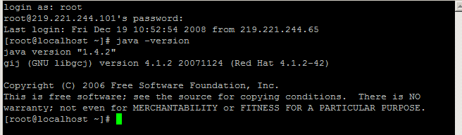
显示默认安装了jdk1.4.2的版本，此时需要修改相应的环境变量。
·5、安装完成之后，设置相应的path，因为有可能原来机器中有相应的jdk存在，它不会默认去找新安装的jdk，必须手动设置相应的环境变量，可以通过设置/etc/profile文件，注意profile需要在用户重新登陆之后才起作用。
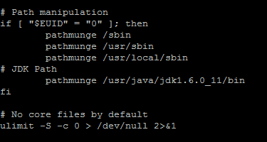
·6、卸载相应的jdk可以通过rpm工具来卸载，使用rmp –qa可以查询Linux中安装的rpm软件，通过rpm –qa|grep jdk,可以查询安装的相应的jdk文件。使用rpm –e jdk-1.6.0_11-fcs可以卸载已经安装的jdk，[-q(query)表示查询，-a(all)表示查询所有，-e(erase),-nodeps(表示强制卸载)]
·7、通过rpm进行jdk的安装，首先确定jdk的目录中存在相应的jdkxxx.rpm的文件，之后直接运行rpm –ivh jdkxxx.rpm就可以安装了[-i(install)表示安装，-v(verbose)表示打印详细的安装信息，-h(hash)表示安装时输出hash记号]

安装Tomcat
Tomcat是一个免费的开源web服务器，在Linux中可以如此来安装该服务器：
·1、从www.apache.org网站中下载tomcat的Linux版本
·2、将该文件通过ftp上传到Linux中
·3、对于tomcat而言，文件很有可能是apachxxx.tar.gz的文件，对于该文件而言需要进行两次解压，首先通过gzip解压，使用gzip –d apachexx.tar.gz[-d(decompress)表示解压]，解压之后会得到一个apachxx.tar的文件，之后使用tar进行tar文件的解压。使用tar –xvf apachxx.tar[-x(extract)表示解压缩,-v(verbose)表示显示解压缩到全过程,-f(file)表示以文件的形式进行解压缩]。
·4、解压缩完成之后，将该文件夹拷贝到相应的目录中，建议将其拷贝到/tomcat中去，使用mv apachexx.tar /tomcat如此在完成拷贝的同时又完成了相应的命名
·5、修改PATH环境变量，增加tomcat的bin路径
·6、在/etc/profile中增加JAVA_HOME=/usr/java/jdkxxx
·7、通过使用catalina.sh可以直接开启tomcat的服务，开启之后可以通过ps – ef | grep tomcat查看tomcat的运行情况，但是此时tomcat在别的机器上不能访问，因为防火墙的原因。可以通过wget http://localhost:8080来测试该网站是否可以在本机访问。如果可以访问但是其他机器不能访问，就说明是防火墙的问题，可以通过步骤8来完成防火墙的配置。
·8、如果打开了防火墙有可能是防火墙将相应的端口关闭了，可以通过修改/etc/sysconfig/iptables文件来修改防火墙的访问控制，可以增加如下一条记录
-A RH-Firewall-1-INPUT -p udp -m udp --dport 631 -j ACCEPT
-A RH-Firewall-1-INPUT -p tcp -m tcp --dport 631 -j ACCEPT
#User Defination----------------start----------------------
-A RH-Firewall-1-INPUT -p tcp -m tcp --dport 80 -j ACCEPT
-A RH-Firewall-1-INPUT -p tcp -m tcp --dport 8080 -j ACCEPT
#User Defination-----------------end-----------------------
以上打开了相应的80和8080端口，可以根据需求添加不同的规则来打开相应的端口。之后通过service iptables restart重新启动一下防火墙就可以了。可以通过iptables –L –n |more来查询防火墙的配置。
·9、配置了其他机器可以访问之后，需要配置开机自动启动，如下几种方案，首先可以修改/etc/profile，在其中添加上启动的命令！但是这样设置最大的问题是，该文件需要登录之后才能运行，所以在重启并没有登录的情况下，该文件不会被执行；另外一种方式就是修改相应的/etc/rc.local,在该文件中加入相应的配置信息，rc.local表示在机器启动之后会自动执行的文件。在该文件加入以下一些代码
##添加java_home
JAVA_HOME=/usr/java/jdk1.6.0_11
Export JAVA_HOME
##自动启动tomcat
/tomcat5/bin/startup.sh
安装MySql
MySql是一个开源的免费数据库系统，安装步骤如下：
·1、从www.mysql.com网站下载mysql的安装包，该安装包应该是rpm格式的安装文件，对于该文件而言，有两个文件一个是Server，一个是Client
·2、将该文件通过ftp上传到Linux中
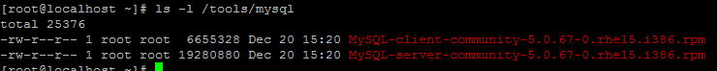
·3、对于Linux而言，安装mysql需要安装相应的perl支持包，该支持包在相应的安装光盘中，在安装光盘的Server目录中有一个文件夹叫做Perl-DBI-1.52-1.fc6.i386.rpm,把该文件拷贝到相应的mysql的安装路径中，先安装该文件。Rpm –ivh Perl-DBI-1.52-1.fc6.i386.rpm.
·4、安装Mysql的服务器端，直接使用rpm –ivh Mysql-serverxxx.rpm,安装完成之后通过rpm –qa | grep MySQL可以查询是否安装成功（注意大小写）；可以通过ps –ef|grep mysql
·5、Mysql在Linux中的设置和windows中完全不一样，安装完成之后，mysql会分别放置到/usr/share,/usr/bin,/usr/lib目录中，主要的配置文件放置在/usr/share/mysql中，可以将my-medium.cnf文件拷贝一份到/etc中并且命名为my.cnf,（注意:mysql在linux中配置文件就放置在这个目录中，但是注意和windows不一样，linux的配置文件的名称不是ini而是cnf），在该文件中client部分增加默认记录集的设置操作，增加:default-character-set=utf8，这个记录集的名称可以去相应的/usr/share/mysql/Index.html中寻找。
·6、对于mysql而言，安装之后会自动添加到chk中。而且默认是启动的。

